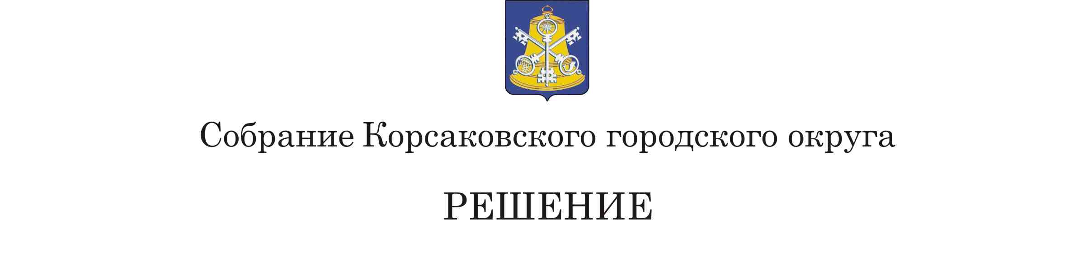
От |  | ____________ № ______ 5/04-38
 | -е |  | заседание | 6-го | созыва

О внесении изменений в решение
Собрания Корсаковского городского
Округа № 22 от 01.12.2010 «Об утверждении Порядка учета предложений граждан и их участия в обсуждении проекта Устава муниципального образования «Корсаковский городской округ» Сахалинской области, проекта муниципального правового акта о внесении изменений и дополнений в Устав»

В соответствии со статьями 35, 43,44 Федерального закона от 06.10.2003 № 131-ФЗ «об общих принципах организации местного самоуправления в Российской Федерации (в редакции ФЗ № 289- ФЗ от 01.07.2021) Собрание РЕШИЛО:
- Внести в решение Собрания Корсаковского городского округа № 22 от 01.12.2010 «Об утверждении Порядка учета предложений граждан и их участия в обсуждении проекта Устава муниципального образования «Корсаковский городской округ» Сахалинской области, проекта муниципального правового акта о внесении и дополнений в Устав» (далее- решение № 22) следующие изменения:
  - На именование решения № 22 изложить в следующей редакции: «Об утверждении Порядка учета замечаний и предложений граждан и их участия в обсуждении проекта Устава муниципального образования «Корсаковский городской округ» Сахалинской области, проекта муниципального правового акта о внесении изменений и дополнений в Устав».
  - Пункт 2 Порядка учета предложений граждан и их участия в обсуждении проекта Устава муниципального образования «Корсаковский городской округ» Сахалинской области, проекта муниципального правового акта о внесении изменений и дополнений в Устав, утвержденного решением № 22 (далее- Порядок) изложить в следующей редакции:
«2. Проект Устава, проект решения о внесении изменений в Устав, внесенный в установленном порядке в Собрание Корсаковского городского округа, публикуется в газете «Восход» или ином, определенном Собранием Корсаковского городского округа, источнике на основании решения Собрания Корсаковского городского округа, официальном органа, внесшего в Собрание проект решения, не позднее чем за 30 дней дол рассмотрения вопроса о принятии проекта решения на заседании Собрания с одновременным опубликованием настоящего Порядка.».
  - В пунктах 3, 4, 5, 6, 7, 8, 9, 10 Порядка перед словом «предложения» в соответствующих падежах дополнит ь словами «замечания и» в соответствующих падежах.
- Опубликовать настоящее решение в газете «Восход» и на официальном сайте Собрания в информационно-телекоммуникационной сети «Интернет».

Исполняющий обязанности
председателя Собрания
Корсаковского городского округа А.А. Дорошенко

Мэр
Корсаковского городского округа А.В. Ивашов

